**Цель:** получение практических навыков по написанию Shell-сценариев для ОС Linux.

# Задачи:

1. Самостоятельно изучить синтаксис и важнейшие структуры Shell-сценариев.
2. Научиться применять Shell-сценарии для администрирования системы.
3. Закрепить полученные в ходе выполнения лабораторной работы навыки.

# Формулировка задания:

Написать скрипт для преобразования десятичных чисел в римскую систему счисления. Результат выдать на экран и сохранить в файл.

# Написанный скрипт:

#!/bin/sh

echo “Enter file name:”

read filename

if [ -f “$filename” ]; then

echo “Text in file ‘$filename’:”

cat “$filename”

else

echo “File ‘$filename’ not found”

fi

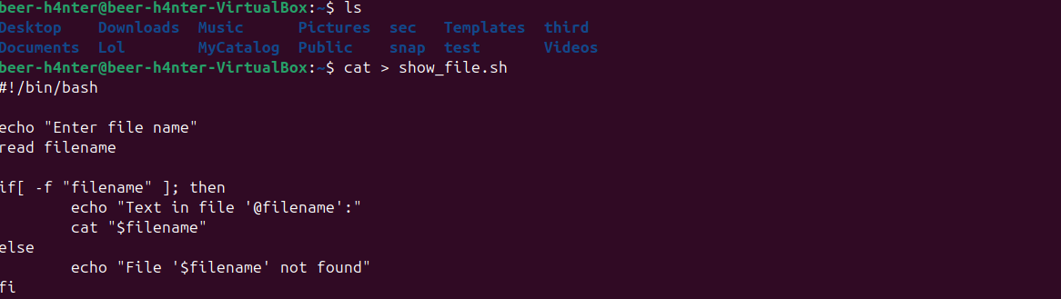

# Результаты выполнения работы:

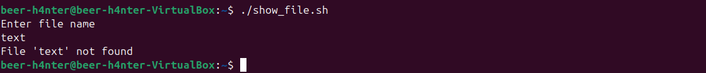

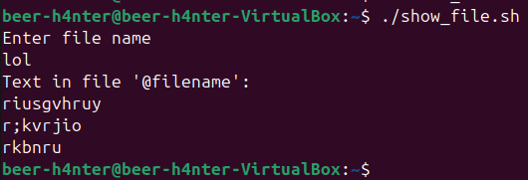

**Вывод:** в ходе лабораторной работы было изучено создание скриптов с использованием bash.